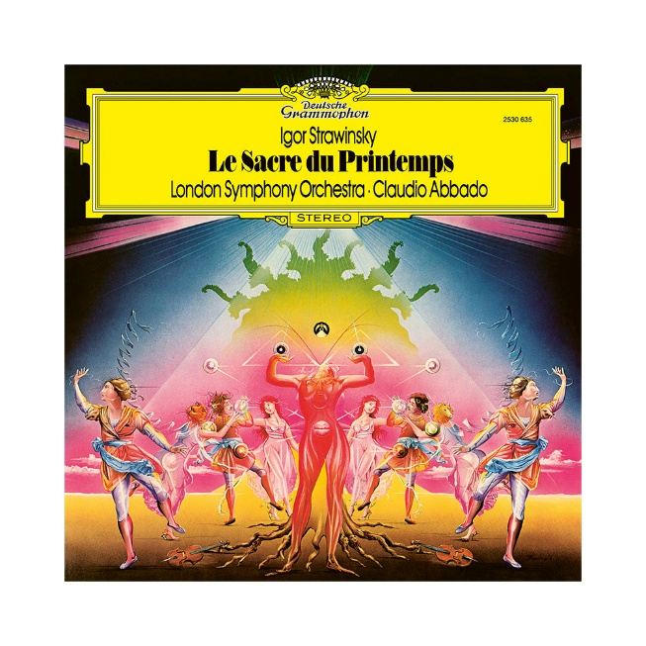
La sagra della primavera (di Igor Stravinskij)
Igor Stravinskij compose La Sagra della Primavera nel 1913, rivoluzionando la musica del Novecento. Questo brano fu scritto per un balletto che racconta un antico rito pagano in cui una giovane ragazza viene scelta per essere sacrificata alla primavera, danzando fino alla morte. La prima rappresentazione avvenne a Parigi e fu così innovativa e sconvolgente che il pubblico reagì con fischi e proteste, dando vita a uno dei più famosi scandali della storia della musica.
Stravinskij, compositore russo, era noto per il suo stile sperimentale, e in La Sagra della Primavera usò ritmi irregolari, melodie insolite e un'orchestrazione potente per creare un senso di caos primitivo. Il brano è diviso in due parti principali:
L'Adorazione della Terra: Questa prima parte descrive l'inizio della primavera con la natura che si risveglia. Gli strumenti creano suoni bruschi e ritmici, come se rappresentassero il movimento degli animali e il vento tra gli alberi. Il famoso assolo iniziale del fagotto, suonato in un registro molto alto, dà subito un'atmosfera misteriosa e inquietante. Poi, la musica diventa sempre più intensa, con ritmi irregolari e improvvisi scoppi orchestrali che danno un senso di energia selvaggia.
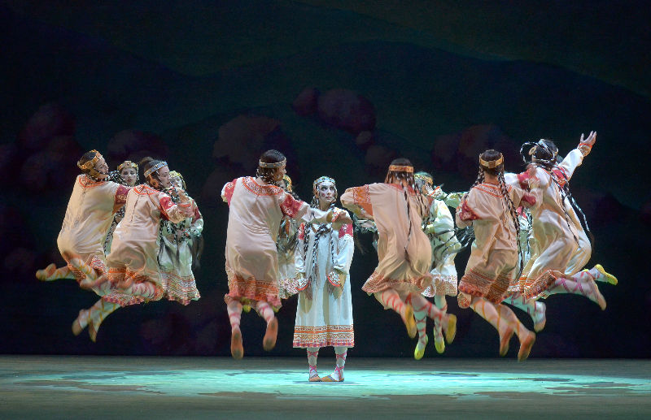
Il Sacrificio: In questa seconda parte, la tensione aumenta mentre il rito si avvicina al suo culmine. La giovane prescelta inizia la sua danza fino alla morte, mentre la musica diventa sempre più frenetica e aggressiva. I ritmi ossessivi e i colpi di percussione rendono perfettamente l’idea di un rituale primitivo e inarrestabile. Il finale è incredibilmente potente: l'orchestra suona con una forza quasi brutale, lasciando l'ascoltatore senza fiato.
Questo brano è importante perché ha cambiato la storia della musica, rompendo con le regole tradizionali e introducendo nuove idee su ritmo, armonia e orchestrazione. Anche se al debutto fu criticata, oggi La Sagra della Primavera è considerata un capolavoro e una delle opere più influenti della musica del XX secolo. È una musica che può sembrare caotica e difficile al primo ascolto, ma se si entra nel suo mondo, si scopre tutta la sua energia e il suo fascino straordinario.

